Доги с нагрудной вышивкой «Кёкусин-кан»
производства компании «Токёдо»

Каратэги из жесткой ткани, «хлопающей» при ударах. Оптимальный выбор для спортсменов, выступающих в соревнованиях по ката. По мере стирок постепенно становится более мягким и дает усадку до 10 %.
Масса – ок. 2,5 кг.
Для размеров от 00 до 7 цена – 100 $.
КАРАТЭГИ РАЗМЕРОМ № 8 И ВЫШЕ ИЗГОТАВЛИВАЮТСЯ ПО СПЕЦИАЛЬНОМУ ЗАКАЗУ И ПО СПЕЦИАЛЬНОЙ ЦЕНЕ! Для размера № 8 цена – 150 $.
Возможна вышивка имени по цене 2,5 $ за каждый знак азбуки катакана.

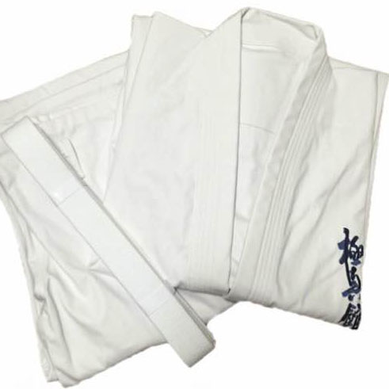

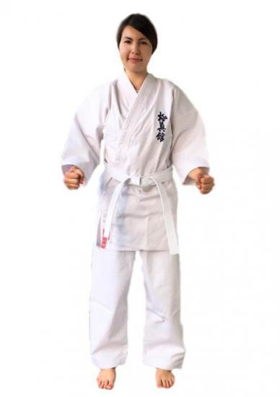

Размерный ряд
Размер (№) | 00 | 0 | 0,5 | 1 | 1,5 | 2 | 3 | 4 | 5 | 6 | 7 | 8
Рост (см) | 100 | 110 | 120 | 130 | 140 | 150 | 160 | 170 | 180 | 190 | 200 | 210 | 220
Куртка

Длина куртки | 47 | 50 | 56 | 60 | 65 | 70.5 | 72.5 | 78 | 85 | 90 | 92 | 97 | 100
Ширина плеч | 38 | 40 | 42 | 43.5 | 47 | 51 | 57 | 59 | 62 | 64 | 66 | 70 | 73
Брюки

Длина брюк | 62 | 66 | 71 | 76 | 82 | 88 | 94 | 102 | 105 | 112 | 116.5 | 119
Ширина в бедрах | 24 | 25 | 26 | 27 | 28 | 29 | 30 | 31 | 33 | 35 | 36 | 37
Объем талии | 43 | 44 | 46 | 47 | 50 | 52 | 56 | 60 | 62 | 65 | 67 | 70

